Este miércoles se inicia el Primer Congreso Nacional de Derecho Disciplinario

Boletín 1041

Fuente: PGN

Fecha Publicación: viernes, 14 octubre 2011 10:35 AM
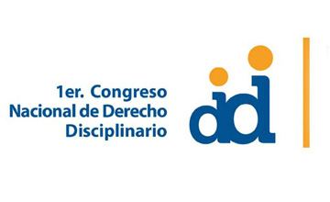

El procurador general de la Nación, Alejandro Ordóñez Maldonado, instalará el evento denominado “Hacia la consolidación de una política disciplinaria” y del que harán parte ministros, juristas, procuradores delegados y funcionarios públicos de todo el país. El congreso, organizado por el Instituto de Estudios del Ministerio Público, se realizará entre el 19 y el 20 de octubre en el hotel Cosmos 100 de la ciudad de Bogotá.
La agenda académica incluye la conferencia del procurador general de la Nación “De la Ilicitud sustancial a lo sustancial de la Ilicitud”, así como presentaciones del ministro del Interior, Germán Vargas Lleras; y el ministro de Justicia, Juan Carlos Esguerra Portocarrero.
En el primer día de congreso se tratarán temas como ‘el derecho disciplinario como herramienta para combatir la corrupción’, ‘la visión de la reforma al régimen disciplinario en la Ley 1474’, ‘causales de la exclusión de la responsabilidad disciplinaria’, ‘la responsabilidad disciplinaria del particular’, y ‘principales modificaciones en el proceso ordinario y nulidades’.
La jornada de cierre incluye el análisis de la reforma a la justicia y su impacto en el derecho disciplinario, el procedimiento verbal, la conciliación en fallos disciplinarios, la prescripción en materia disciplinaria, los medios de prueba en el procedimiento disciplinario, y aspectos disciplinarios de la contratación estatal.
Al cierre de cada sesión, los panelistas atenderán inquietudes de los asistentes.
Toda la información, las imágenes y los videos con cada una de las ponencias del Primer Congreso Nacional de Derecho Disciplinario, serán publicados en www.procuraduria.gov.co durante los dos días del evento.

